Adviesdocument fusidinezuur resistentie van Staphylococcus aureus

Geachte huisarts, beste collega’s,
In verband met een lokale toename van fusidinezuur resistentie hebben wij besloten om in samenwerking met het IP&AMR-zorgnetwerk (Luuk Vermei) een adviesdocument op te stellen (zie flowchart). Hiernaast brengen wij de lokale toename van fusidinezuur resistentie onder uw aandacht in figuur 1 t/m 4 (pagina 3). U bent uiteraard vrij om af te wijken van dit advies. Het doel van dit advies is:
- Het voorkomen van verspreiding van resistente S. aureus door vroege opsporing
- Het in kaart brengen van de verspreiding in onze regio. We verwachten dat er clusters zijn. Mocht u aanwijzingen hebben dat uw patiënt onderdeel is van een cluster kweek dan laagdrempelig conform het NHG advies. Bij een lokale uitbraak kan de GGD ingeschakeld worden om verdere verspreiding te voorkomen (artikel 26).
- U handvatten geven om uw patiënten zo gericht mogelijk te kunnen behandelen met zo min mogelijk bijwerkingen.
- In navolging van punt 3, adviseren wij, in tegenstelling tot het NHG-standaard, om bij kleine afwijkingen lokaal te behandelen in plaats van systemisch bij fusidinezuur resistentie. In algemene zin heeft lokale therapie de voorkeur boven systemische antibiotica waar dit mogelijk is.

Achtergrond
Recentelijk zien wij een toename van fusidinezuur resistentie van Staphylococcus aureus (landelijk 23%, Nethmap 2024, lokaal in onze regio tot 26%). Er zijn landelijk verschillende clusters van fusidinezuur resistente MRSA en ‘normale’ S. aureus stammen onder kinderen. In de huidige lokale data van het LMMI lijken kinderen oververtegenwoordigd in fusidinezuur resistente stammen. Zie voor toelichting pagina 3.

Flowchart
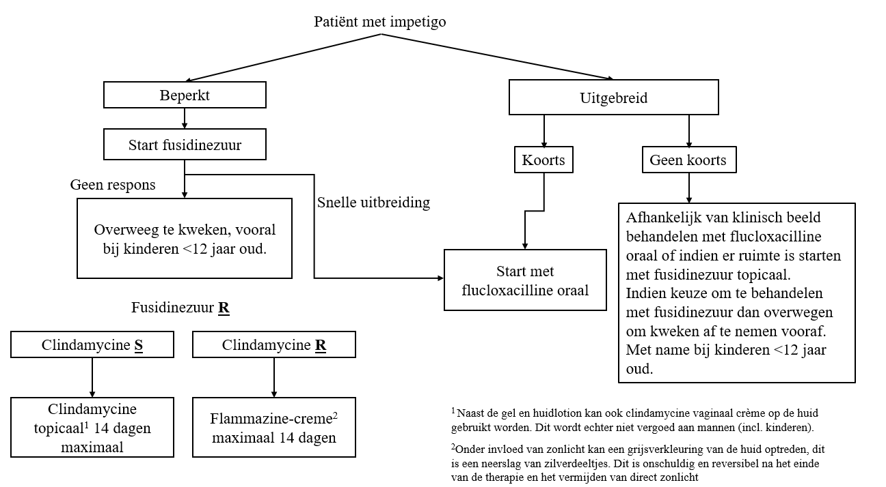
Zodra andere alternatieven voor lokale therapieën beschikbaar komen, zullen wij u hierover tijdig informeren.

Zowel clindamycine topicaal als flammazine-crème kunnen 2 maal daags gesmeerd worden. Bij een uitgebreid impetigobeeld of therapiefalen na behandeling met topicaal clindamycine crème, lotion of gel of flammazine-crème kan overwogen worden systemisch te behandelen op basis van het antibiogram.
Indien meer dan 1 persoon in een gezin impetigo heeft, volstaat het om 1 keer te kweken bij verdenking op fusidinezuur resistentie.
Overweeg ook om sneller te kweken indien patiënt risico loopt op MRSA-dragerschap, bijvoorbeeld als patiënt in contact is geweest met een bewezen MRSA-drager, verblijft in een AZC of werkzaam is als boer of in de vleesindustrie. Dit geld ook voor ouders/begeleiders van kinderen met impetigo.
NB 1. Clindamycine vaginaal crème wordt mogelijk niet vergoed door de verzekeraar bij mannen (ook niet als ze nog kind zijn). U kunt dan kiezen voor applicatievloeistof of gel. De zorgverzekeraar stelt ook dat clindamycine gel enkel vergoed wordt als de lotion niet voldoende werkzaam is. De apotheker moet dit bij elk recept verklaren. In Medicom wordt standaard **Acne** op het recept voor de gel geprint. U kunt dit bij het voorschrijven uitzetten (zie afbeelding) en **impetigo** in de vrije tekst typen om uw apotheker te ondersteunen.
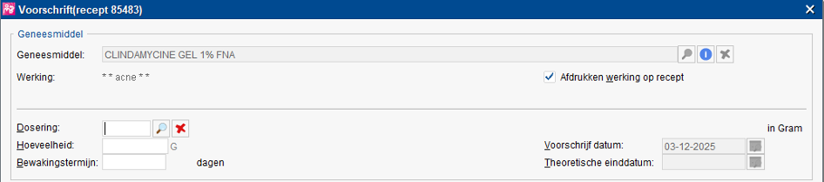
NB 2. Als therapie met fusidinezuur niet effectief is maar de laesie niet snel groeit kunt u patiënten c.q. ouders adviseren de plek af te plakken met een (Betadine)pleister tot de kweek bekend is.
Enkele aanvullende punten:
- Het bovenstaande is een advies op basis van expert opinion, niet een richtlijn. Er kan en mag afgeweken worden. In overleg met uw patiënt kan er overwogen worden om de kweek uit te stellen indien kosten meespelen of als er minimale afwijkingen zijn.
- Ondanks toenemende resistentie blijft fusidinezuur de voorkeur genieten vanwege een nog relatief hoge gevoeligheidsspercentage van circa 80% (landelijke gegevens) en om resistentieontwikkeling tegen clindamycine, dat tevens systemisch wordt ingezet, te beperken.
- Het gebruik van mupirocine neusszalf (Bactroban) wordt sterk afgeraden, aangezien dit middel primair wordt toegepast voor MRSA-dekolonisatie. Toename van resistentie kan de effectiviteit van toekomstige dekolonisatiepogingen negatief beïnvloeden.
LMMI Isala

Om het probleem in beeld te brengen hebben wij de periodes 1-11-2023 t/m 1-11-2024 vergeleken met 1-11-2024 t/m 1-11-2025. Figuur 1, 2, 3 en 4 betreffen alle S. aureus gekweekt in de eerste-lijn, ongeacht locatie van afname of materiaal, bij zowel huisartsen als andere zorgverleners in de eerste-lijn
Er is bias in alle figuren. Er is gepoogd om de bias door uitselectie te verminderen door in figuur 1 en 2 alle kweken met S. aureus mee te nemen ongeacht locatie van afname, type kweek en leeftijd. Dit wordt daarnaast vergeleken met data van 1 jaar ervoor. Hier zien wij een toename van 9%, van 17% naar 26%, in 1 jaar tijd. Landelijk is dit een resistentiepercentage van 23%, ook een percentage met dezelfde bias.
De data bij de kinderen zijn intrinsiek gebiased gezien hier impetigo oververtegenwoordigd is. Desondanks zien we ook hier een stijging. In bepaalde regio’s is slechts 1 kweek afgenomen in de afgelopen 12 maanden wat de outliers kan verklaren.
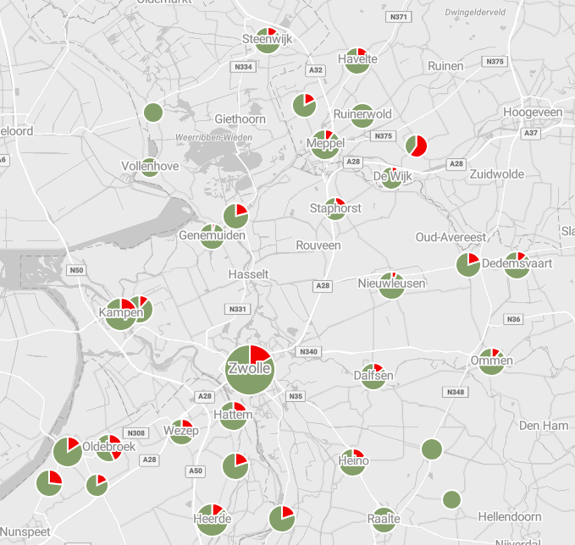  Figuur 1 Fusidinezuur resistentie bij alle patiënten, n=1241 van 1-11-2023 t/m 1-11-2024.. Groen zijn alle fusidinezuur gevoelige S. aureus stammen, rood betreffen alle fusidinezuur resistente stammen. Regionale resistentie percentage 17%. | 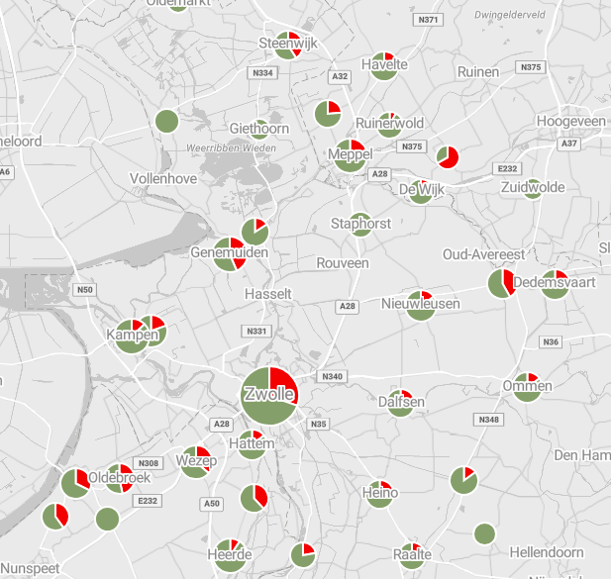  Figuur 2 Fusidinezuur resistentie bij alle patiënten van 1-11-2024 t/m 1-11-2025,, n=1241. Groen zijn alle fusidinezuur gevoelige S. aureus stammen, rood betreffen alle fusidinezuur resistente stammen. Regionale resistentiepercentage 26%.
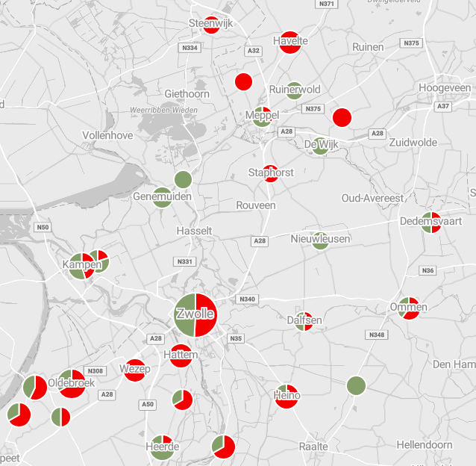  Figuur 3 Fusidinezuur resistentie bij patiënten <12 jaar oud, van 1-11-2023 t/m 1-11-2024, n=218. Groen zijn alle fusidinezuur gevoelige S. aureus stammen, rood betreffen alle fusidinezuur resistente stammen. Regionale resistentiepercentage 56%. | 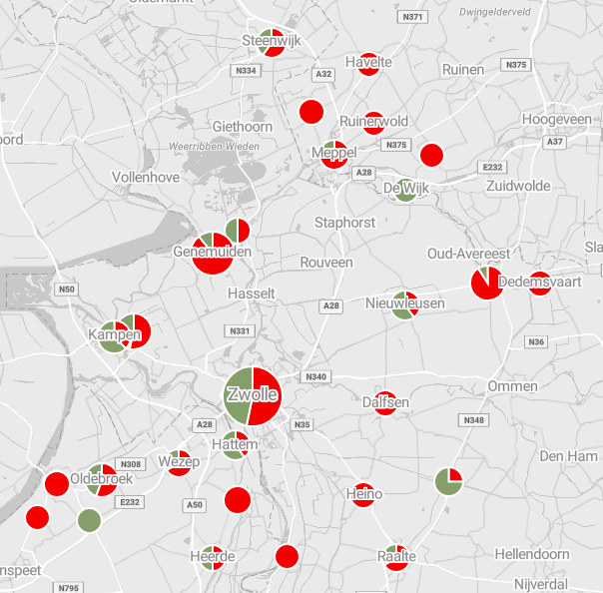  Figuur 4, Fusidinezuur resistentie bij patiënten <12 jaar oud van 1-11-2024 t/m 1-11-2025, n=218. Groen zijn alle fusidinezuur gevoelige S. aureus stammen, rood betreffen alle fusidinezuur resistente stammen. Regionale resistentiepercentage 65%.

